105年度體適能教學研習會第一梯次參加辦法

初級有氧教練證照檢定培訓

一、依 據：教育部體育署105年3月1日臺教體署學(三)字第1050001749號函

二、宗 旨：基本有氧運動為所有有氧系列運動之基礎，本次研習目的是協助體適能

指導員熟悉生理機能理論，進而訓練學員如何指導團體運動及實務操作

技巧，並透過實作的過程編排適當課程，培養其專業能力及形象。

三、指導單位：教育部體育署

四、主辦單位：中華民國大專院校體育總會、南區區域教學資源中心

五、承辦單位：國立高雄應用科技大學體適能中心

六、協辦單位：中華民國體適能瑜珈協會

七、舉辦日期：105年5月14日（星期六）至15日（星期日）

八、舉辦地點：國立高雄應用科技大學（高雄市三民區建工路415號）－如附件3

九、研習內容：

（一）學科：體適能概論、基礎運動解剖學、運動生理學

（二）術科：有氧基本步伐、音樂節拍與指令術語、強度變化技巧與動作編排之教

學

十、日 程 表：如附件1

十一、參加對象：各級學校專兼任體育教師、運動教練、大專院校學生及社會人士。

十二、報名費用：

（一）每人新臺幣2,500元

（二）中華民國體適能瑜珈協會會員每人新臺幣2,000元（須出示年費繳交收據

影本，欲加入體適能瑜珈協會者請見附件4）

（三）以上費用含研習手冊、午餐及證照檢定費

十三、參加人數：60人

十四、報 名 表：如附件2

十五、備 註：

（一）因故無法參加者請於活動舉行前十日通知本會研究發展組，否則概不退

費。

（二）參加人員請依規定向所屬單位申請公（差）假。

（三）研習會期間供應午餐，如需住宿請自行處理。

（四）全程參與者由大專體育總會頒發研習證書，並可參加初級有氧教練證照檢

定測驗，項目含學科筆試與技術測驗，通過者可獲頒中華民國體適能瑜珈

　　　　　　協會初級有氧教練證照。

十六、注意事項：為維護場地清潔，敬請攜帶毛巾。

附件1

105年度體適能教學研習會第一梯次日程表

初級有氧教練證照檢定培訓

|  |  |  |  |  |
| --- | --- | --- | --- | --- |
| **時間** | | **內容** | **主持（講）人** | **地點** |
| 第  一  日  ︵  星  期  六  ︶ | 08:30~09:00 | 報到 | |  |
| 09:00~09:10 | 始業式 | 國立高雄應用科技大學／  羅智聰 主任 |  |
| 09:10~10:40 | 【學科】  體適能概論 | 國立高雄應用科技大學／  呂明秀 副教授 |  |
| 10:40~10:50 | 休息 | |  |
| 10:50~12:20 | 【學科】  基礎運動解剖學 | 國立中山大學／  許秀桃 教授 |  |
| 12:20~13:20 | 午餐 | |  |
| 13:20~14:20 | 【學術科】  有氧基本概論與節拍 | 孫婉華 老師  葉秋萍 老師、陳秀惠 老師 |  |
| 14:20~14:30 | 休息 | |  |
| 14:30~17:00 | 【術科】  有氧基本步分解與實作 | 孫婉華 老師  葉秋萍 老師、陳秀惠 老師 |  |
| 第  二  日  ︵  星  期  日  ︶ | 9:00~10:30 | 【術科】  動作強度變化與編排 | 孫婉華 老師  葉秋萍 老師、陳秀惠 老師 |  |
| 10:30~10:40 | 休息 | |  |
| 10:40~12:10 | 【術科】  術科模擬考試(分組練習) | 孫婉華 老師  葉秋萍 老師、陳秀惠 老師 |  |
| 12:10~12:30 | 綜合座談暨結業式 | 國立高雄應用科技大學／  羅智聰 主任 |  |
| 12:30~13:30 | 午餐 | |  |
| 13:30~15:00 | 學科複習＋考試 | 中華民國體適能瑜珈協會  檢定官 |  |
| 15:00~17:00 | 術科檢定考試 | 中華民國體適能瑜珈協會  檢定官 |  |

附件2

105年度體適能教學研習會第一梯次報名表

初級有氧教練證照檢定培訓

|  |  |  |  |
| --- | --- | --- | --- |
| 單位名稱 |  | | |
| 姓名 |  | 職稱 |  |
| E-mail |  | 膳食 | □葷食 □素食 |
| 通訊處 | 地址：□□□  電話（手機）： | | |
| 日期地點 | 一、日期：105年5月14日（六）至15日(日)  二、地點：國立高雄應用科技大學（高雄市三民區建工路415號） | | |
| 費用 | 一、每人新臺幣2,500元  二、中華民國體適能瑜珈協會會員每人新臺幣2,000元（須出示年費繳交  　　收據影本，欲加入體適能瑜珈協會者請見附件4）  三、以上費用含研習手冊、午餐及證照檢定費 | | |
| 報名方式 | 詳填本表連同郵政劃撥收據影本於**5月4日**前傳真或逕寄本會研究發展組（郵政劃撥儲金存款帳號：17680118；戶名：中華民國大專院校體育總會；通訊欄請註明活動名稱及姓名，否則視同捐款；地址：104台北市朱崙街20號13樓；電話：02-27710300#40；傳真：02-27406649；網站：http://www.ctusf.org.tw）。 | | |
| 備註 | 1. 因故無法參加者請於活動舉行前十日通知本會研究發展組，否則概不   退費。  二、參加人員請依規定向所屬單位申請公（差）假。  三、研習會期間供應午餐，如需住宿請自行處理。  四、全程參與者由大專體育總會頒發研習證書，並可參加初級有氧教練證照檢定測驗，項目含學科筆試與技術測驗，通過者可獲頒中華民國體適能瑜珈協會初級有氧教練證照。  注意事項：為維護場地清潔，敬請攜帶毛巾。 | | |

附件3

高應大交通路線圖

一、高應大路線圖（地址：高雄市三民區建工路415號）

路線一：下九如交流道往高雄市區方向→九如路→至大昌路（右轉）→至建工路（左轉）。

路線二：下中正交流道往高雄市區方向→中正路→至大順路（右轉）→至建工路（右轉）。

路線三：小港機場往高雄市區方向→中山路→接博愛路→至同盟路（右轉）→接建工路。



二、教室位置圖

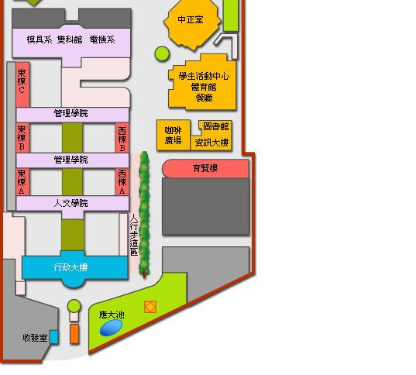

校門口

地下一樓